Prototipo de robot ARACNIDO controlado por internet
El internet de las cosas y la industria 4.0
Ricardo Luna santos
universidad tecnológica de xicotepec de juárez
INSTITUTO TECNOLÓGICO SUPERIOR DE HUAUCHINANGO
14 de junio de 2021

ÍNDICE
OBJETIVO 1
INTRODUCCIÓN 1
DESARROLLO 2
Análisis de requerimientos del proyecto 3
Diseño 4
Diseño eléctrico y electrónico 4
Diseño mecánico 5
Diagrama de Funcionamiento 9
Construcción 9
Programación de la tarjeta ESP-32 Cam 10
Pruebas y Resultados 11
CONCLUSIONES 12
REFERENCIAS 12

OBJETIVO
Desarrollar un prototipo de robot arácnido que pueda ser controlado por la red de internet y permita la captura de imágenes o vídeo en tiempo real.

INTRODUCCIÓN
Los cambios tecnológicos y el constante avance en nuestro planeta demandan de mucha infraestructura, principalmente del internet. El internet permite la comunicación entre seres humanos y garantizar la difusión en estos tiempos, sin embargo las computadoras y dispositivos móviles no son las únicas cosas que se conectan a la red, el ser humano con la finalidad de obtener datos de la naturaleza y el entorno que nos rodea implementa soluciones de conexión a internet por medio de sensores o cosas que permites obtener datos que se traducen como información, almacenan estos datos en la nube y generar estadística que permiten el análisis.
La robótica juega un papel muy importante en el avance tecnológico ya que se encarga del análisis, diseño, construcción y aplicación de robots que desempeñan tareas similares a las desarrolladas por el ser humano, pero que se consideran laboriosas, repetitivas o peligrosas. La robótica se apoya de otras ciencias como la mecánica, eléctrica, control automático y los sistemas computacionales que en conjunto nos permiten generar desarrollar robots automatizados.
En el presente proyecto estaremos trabajando con internet de las cosas, el internet de las cosas es la tecnología que permite la conexión a la red de datos no solo a las computadoras también a objetos, sensores y artículos de uso diario que habitualmente no se consideran computadoras, pero generan intercambio de información y manipulación en el desarrollo de funciones con poca intervención humana.
El proyecto consiste en generar un prototipo de robot arácnido que puede manipularse por internet para avanzar, retroceder y al mismo tiempo obtener imágenes y vídeo en zonas de difícil acceso para los seres humanos o que se encuentren en un lugar o espacio geográfico completamente diferente, haciendo posible el monitoreo en tiempo real sin la necesidad de presencia humana.

DESARROLLO
La metodología por proyectos sigue los pasos del método científico. Iniciamos con observación, de ella se derivan inquietudes y preguntas a las que darán respuesta a través de diferentes fases de búsqueda, recogida y análisis de la información, experimentando por sí mismos y llegando a conclusiones que derivan en su aprendizaje a lo largo de todo el proceso. De la misma manera que en el método científico, este proceso es cíclico ya que lo vivido y lo aprendido pasa a formar parte de las ideas y los conocimientos del alumno, contribuyendo a que se haga nuevas preguntas y a continuar aprendiendo [].
En el desarrollo y diseño de un robot es necesario utilizar una metodología adecuada de seguimiento la cual permitirá llevar un orden y analizar de forma detallada el avance del proyecto, para la realización de este prototipo fue necesario seguir la siguiente metodología ver Figura 1 en la que se muestran las etapas de análisis, diseño, construcción, codificación, pruebas y resultados.
Para el desarrollo de este proyecto se tomó en cuenta un robot hexápodo que cuanta con 6 patas la cuales se mueven entre pares y son gobernadas por dos motores que controlan el movimiento por medio de un puente H que permite cambiar la polaridad para el avance o el retroceso. Para el funcionamiento del robot se necesita dotar de corriente directa al prototipo y agregar un microcontrolador con conexión WIFI para garantizar la comunicación por medio del protocolo TCP/IP y de esta forma recibir instrucciones puntuales de acuerdo a las tareas que ejecutara nuestro prototipo.
Análisis de requerimientos del prototipo
Diseño del prototipo
Construcción del prototipo
Programación de la tarjeta
Pruebas y Resultados

Figura 1 Metodología de desarrollo del proyecto

Análisis de requerimientos del proyecto
Durante el análisis de requerimientos se recolecto información de los componentes, así como las características del microcontrolador y los motores que se encargaran del movimiento de las patas de nuestro robot, la corriente eléctrica juega un papel muy importante así que se analizaron las cargas y voltajes de funcionamiento de nuestro prototipo y el respaldo de corriente directa en nuestro proyecto.
Para el desarrollo en la primera etapa se realiza una lista de materiales, herramientas que servirán para el seguimiento e implementación del mismo, se tomaron en cuenta diferentes componentes de los cuales se obtuvieron una lista con características necesarias para la implementación ver Tabla1.

Pieza | Descripción | Cantidad | Uso
Motorreductor En L  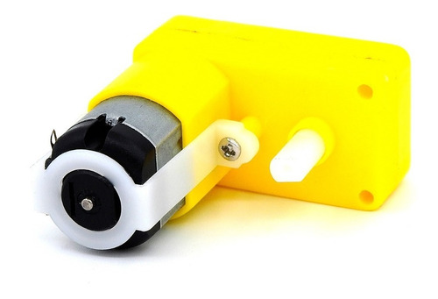 | Voltaje de alimentación mínimo:3V máximo:6 V  Corriente sin carga (3 V): 1.5 A  Corriente sin carga (6 V): 3 A  Velocidad sin carga (3 V): 65 RPM + / ~ 10 %  Relación de caja de cambios: 48: 1  Número de ejes: 2  Temperatura de operación mínima: ~10 °C  Temperatura de operación máxima: 65 °C  Dimensiones: 42 mm X 22.7 mm X 47.8 mm  Forma: Angulo recto o en "L"  Material: Plástico  Color: Amarillo  Reducción: 48:1 | 2 | Ideal, para girar una polea, un elevador o para las llantas de tu robot.
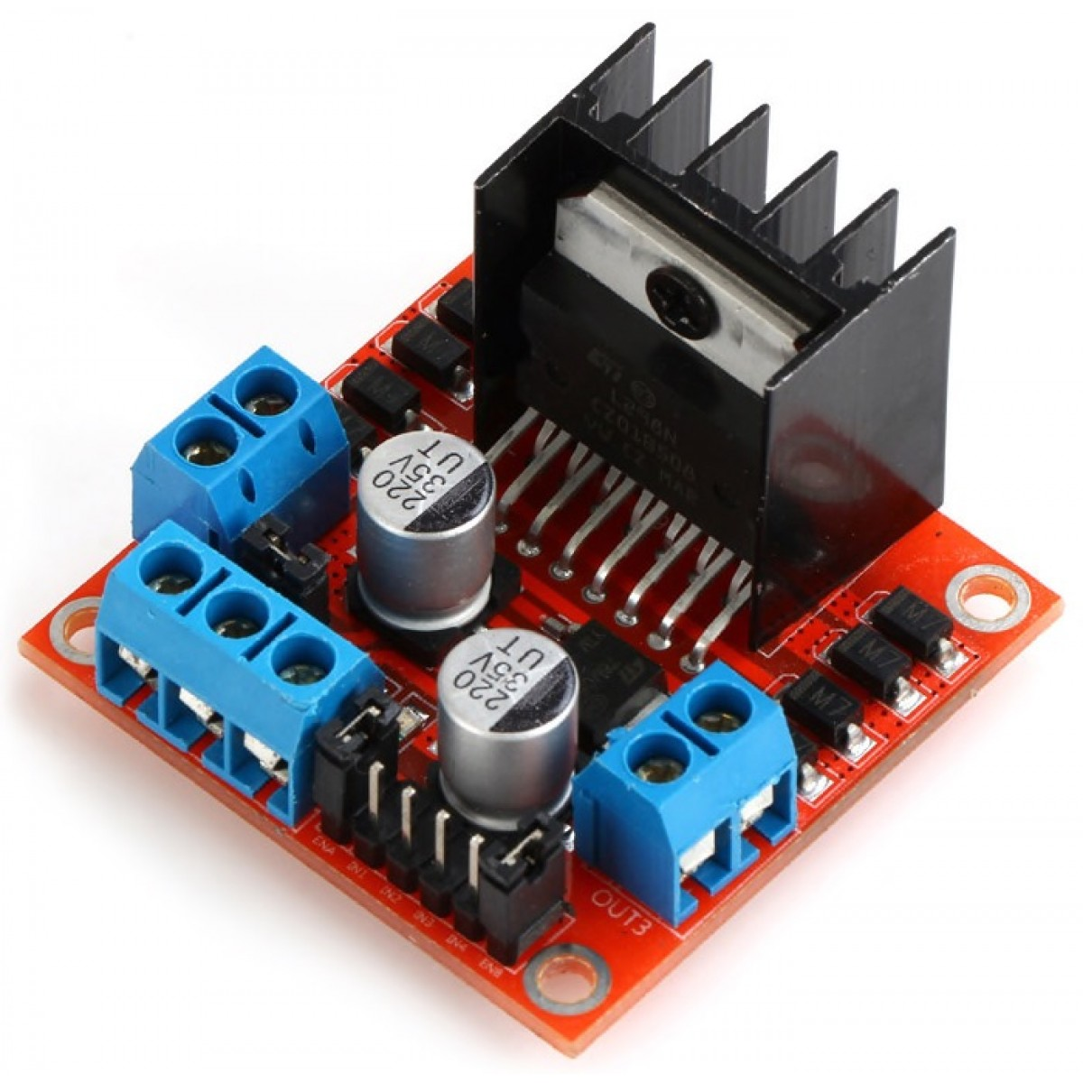  Modulo Puente H L298n | Chip: L298N  Canales: 2 (soporta 2 motores DC o 1 motor PAP)  Voltaje lógico: 5V  Voltaje de Operación: 5V~35V  Consumo de corriente (Digital): 0 a 36mA  Capacidad de corriente: 2A (picos de hasta 3A)  Potencia máxima: 25W  Peso: 30g  Dimensiones: 43 * 43 * 27 mm | 1 | permiten controlar 2 motores DC o un motor paso a paso bipolar/unipolar. Permite controlar el sentido de giro y velocidad mediante señales TTL que se pueden obtener de microcontroladores.
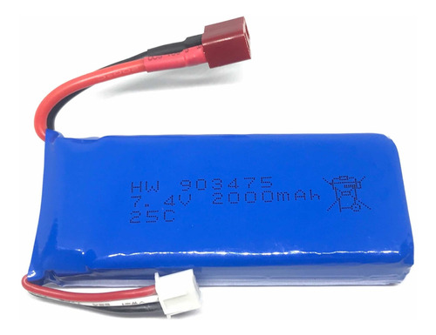  Batería Lipo 7.4v | Batería: 7.4V 1500mAh li-ion  Dimensión del artículo: 70 * 35 * 18 mm  Peso del artículo: 96g | 1 | Batería recargable  Alta potencia y alta capacidad.  Permite alimentar el circuito que permite activar motores y microcontrolador
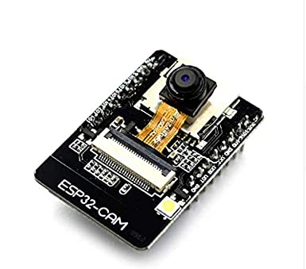  Módulo Esp32cam con Cámara Ov2640 y Wifi | Frecuencia principal de hasta 240MHz  SRAM integrado de 520 KB, PSRAM externo de 4M  Conectividad inalámbrica: Wifi, Bluetooth  Soporta las interfaces UART/SPI/I2C/PWM/ADC/DAC  Soporta cámara OV2640 incluida  Slot para memoria uSD (máximo 4GB)  Compatible con el modo de operación STA/AP/STA + AP  Voltaje de operación lógico: 3.3V (Aunque la placa puede alimentarse a 5V) | 1 | La tarjeta permite conectar el prototipo a internet y crear un servidor web por medio del protocolo http montando un servidor web para permitir la comunicación por medio de TCP/IP y recibir instrucciones.
Kit de cables dupont pin para conexión protoboard  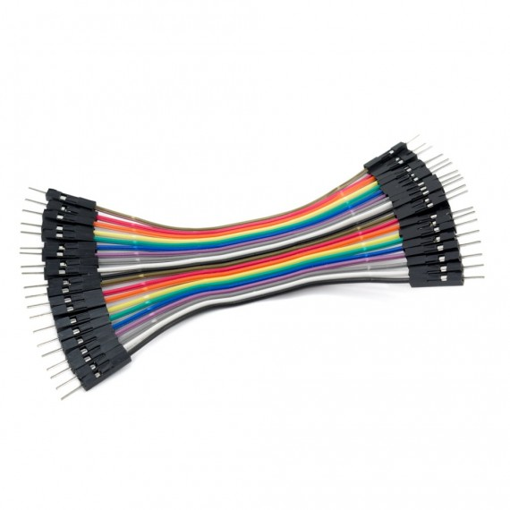 | Longitud: cables de 10 cm  Peso: 30 g  Tipo de conector: Macho – Macho y Macho Hembra  rango de temperatura -25°c a 70°c  tensión nominal 300 v | 10 | Cables dupont macho a macho y macho a hembra de diferentes tamaños, ideales para prácticas y proyectos con protoboard
Tabla1 Elementos utilizados para el desarrollo del proyecto.
El robot arácnido tiene la posibilidad de ser controlado por medio del navegador web mostrando las siguientes funciones: avanzar, retroceder, ir a la izquierda, ir a la derecha, capturar fotografía y emitir vídeo. Para lograr el funcionamiento óptimo del prototipo se realizó un análisis del diseño del robot y tomamos en cuenta las teorías de Theo Jansen.

Diseño
El diseño es un proceso de creación visual con un propósito [] el prototipo de chasis del robot arácnido fue desarrollado en un programa de diseño en 3D llamado Freecad que es una aplicación libre de diseño asistido por computadora en tres dimensiones, ingeniería asistida por computadora, para la asistencia en ingeniería mecánica y el diseño de elementos mecánicos.

Diseño eléctrico y electrónico
El diseño eléctrico permite simular, analizar y validar el funcionamiento de los equipos eléctricos, esquemas e iluminación definiendo planos en 2D que contienen especificaciones de corrientes y masas que permite reservar y organizar los sistemas de energía de forma adecuada y aprovechar el espacio para evitar los conflictos de funcionamiento durante la ejecución.
En el presente proyecto no solo planeamos el diseño eléctrico nos preocupamos por realizar un circuito funcional que sea sencillo y eficiente y en el menor tiempo y de esta forma garantizar la detección de errores en la fase más temprana por esta razón el diseño es importante ya que introduce los puntos de verificación antes del montaje del circuito y permite verificar un comportamiento adecuado en la simulación [].
En este apartado presentaremos el diseño del circuito eléctrico y electrónico ver Figura 2 en ella se muestra un microcontrolador esp32cam el cual tiene conexiones de salida hacia un puente h que se encargara de controlar el rodamiento de los motorreductores dependiendo las instrucciones obtenidas por la tarjeta y al mismo tiempo el microcontrolador realizara la función de servidor web conectado a la red wifi permitiendo a un cliente ingresar y administrar el control de las funciones del robot.
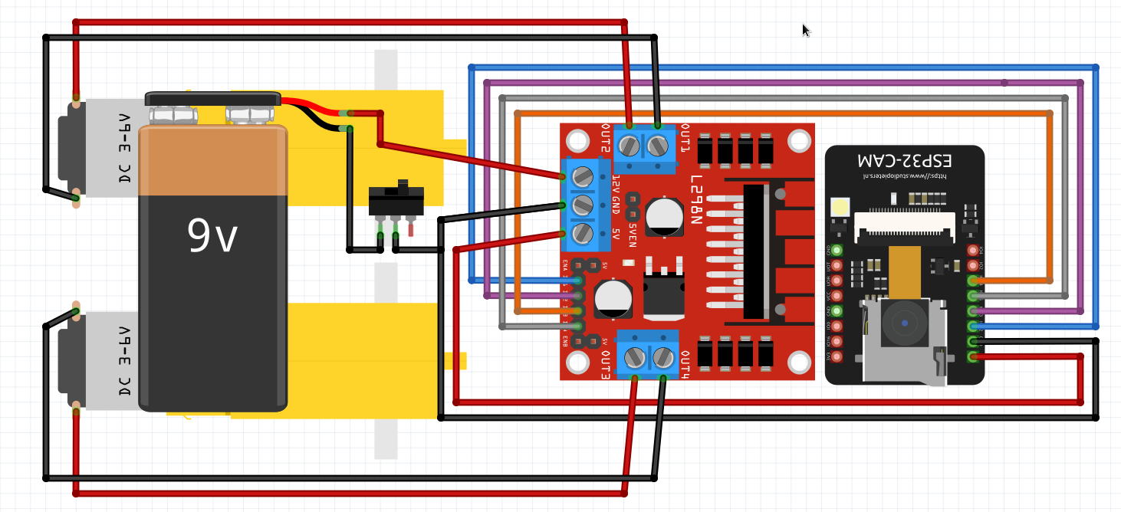
Figura 2 Diseño eléctrico y electrónico del robot arácnido

Diseño mecánico
El diseño del prototipo se desarrolló tomando en cuenta la naturaleza mecánica del movimiento de las patas ver Figura 3, se diseñaron las piezas, la estructura los mecanismos e instrumentos que permitirán la carga y el avance del prototipo por diferentes tipos de terreno y considerando el filamento como principal material en la construcción del robot arácnido.
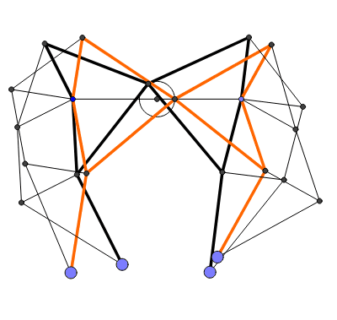
Figura 3. Mecanismo de Theo Jansen completamente configurable el deslizados hace que se mueva el conjunto
Para el desarrollo y diseño de las partes móviles que conformaran la araña se utiliza el software de diseño asistido por computadora llamado FreeCAD es un programa de computo modelador CAD 3D de propósito general ver Figura 4. El desarrollo será completamente como Open Source. Como un moderno Modeladores 3D CAX contará con un componente 2D para extraer diseño dibujos del modelo 3D. FreeCAD apunta directamente a la ingeniería mecánica, diseño de productos y características relacionadas (como CatiaV4 y V5 y SolidWorks) [].
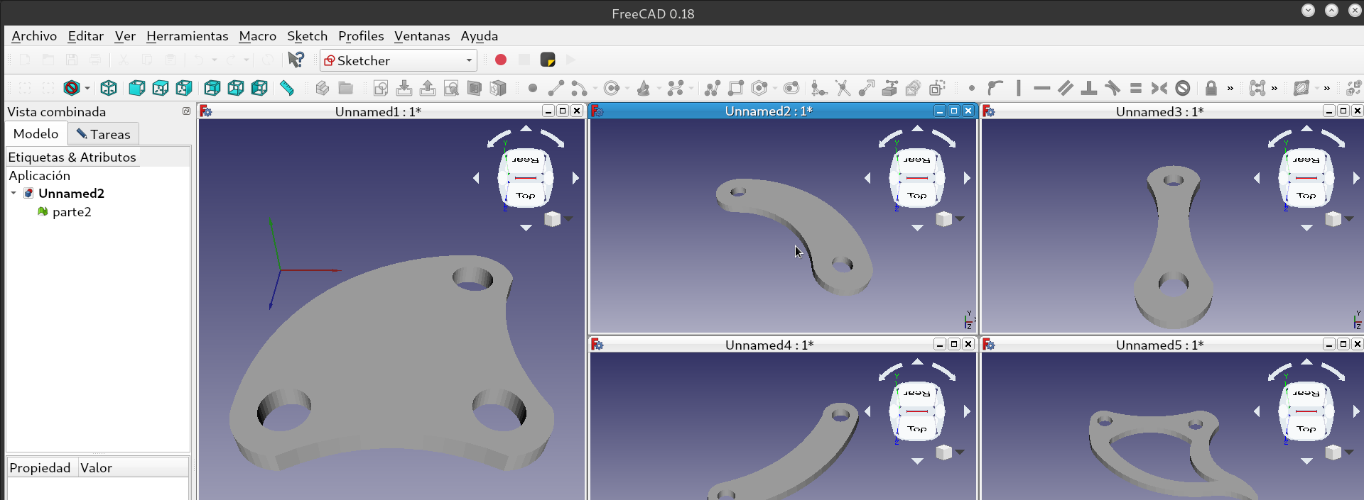
Figura 4 FreeCAD Software de diseño 3D para ingeniería mecánica
El diseño de las patas de la araña se muestra en la siguiente Figura 5, así como la estructura que contendrá los motorreductores, la placa de desarrollo, la batería y las partes móviles de las patas diseñadas en la teoría de curvas es el que le permitió a Theo Jansen crear sus esculturas que caminan impulsadas por el viento, las que no sólo son un gran desafío de diseño, también son una genialidad artística.
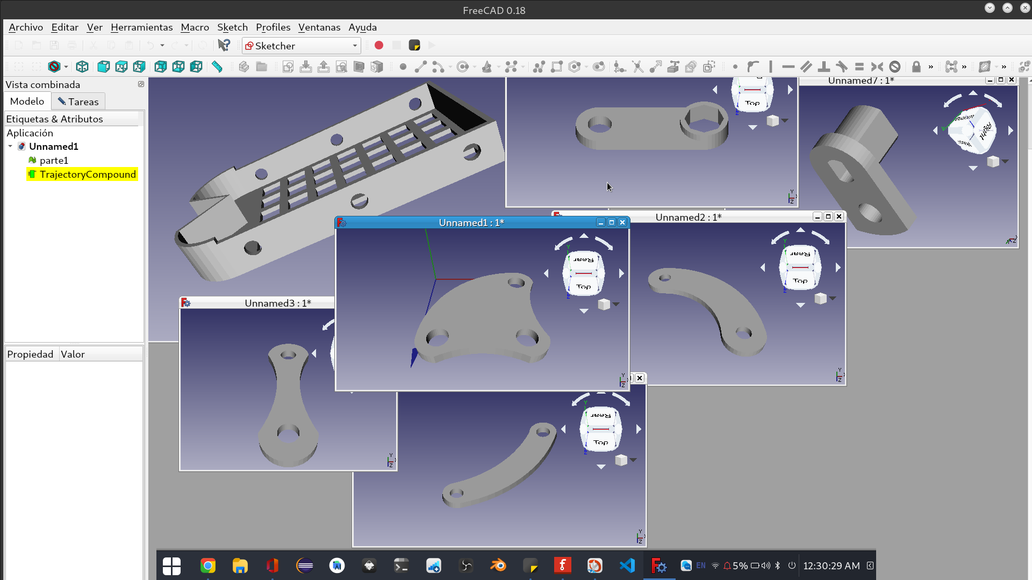
Figura 5. Diseño del chasis y las patas del robot arácnido

Diagrama de Funcionamiento
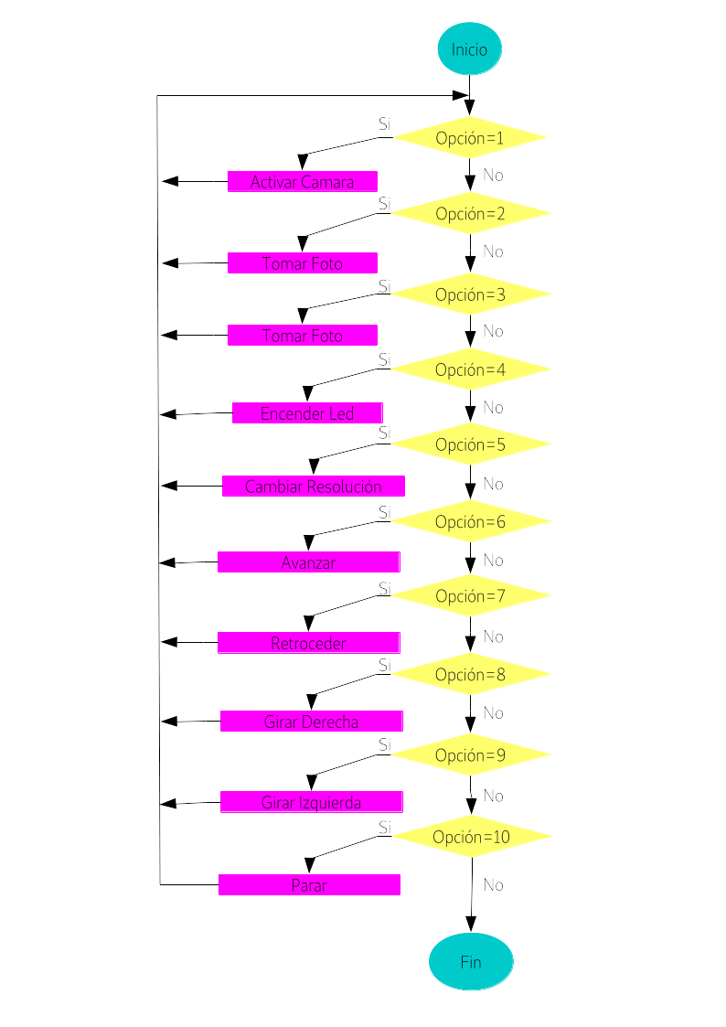
El robot tendrá un funcionamiento básico que permitirá avanzar, retroceder, girar a la derecha, girar ala izquierda, activar la cámara, tomar imágenes, encender la luz y cambiar la resolución de la cámara ver Figura 6.
Figura 6. Diagrama de flujo de las funciones del robot arácnido

Construcción
Se imprimen las piezas en la impresora 3D y se ensamblan utilizando tornillos, birlos y tuercas de seguridad para que la vibración no permita que algún componente pueda sufrir un daño durante el funcionamiento tal como se metra en la Figura 7. Cada una de las piezas móviles impresas están ordenadas y sujetadas al chasis de forma segura para esta actividad se utiliza una llave de española de 9mm y un desatornillador plano ver Figura 8.
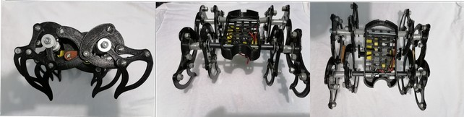
Figura 7 Impresión y ensamble de las piezas

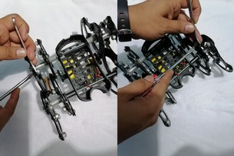
Figura 8 Armado y ajuste de las piezas
Los sensores, cableados, baterías y módulos se montaron en una placa de pruebas protoboard para realizar la programación y posteriormente fueron ensamblados en el prototipo, estos componentes se ajustaron al tamaño del chasis, incorporando los moto-reductores que permiten el movimiento de las patas mecánicas ver Figura 9.
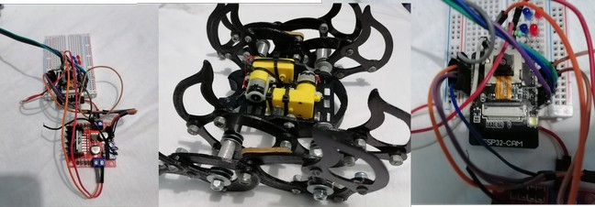
Figura 9 Ensamble del diseño electrónico.

Programación de la tarjeta ESP-32 Cam
Durante la programación se prepara el entorno de desarrollo Arruino y se utiliza un dispositivo electrónico llamado programador para configurar la subida del código desde el IDE a la placa que permitirá ejecutar las funciones del código ver Figura 10. El programador tiene 5 pines de los cuales utilizaremos el pin 5v que estará conectado a la tarjeta esp32cam en el pin 5v, el pin GND del programador que va conectado al pin GND de la tarjeta esp32cam, el puerto TX del programador que está conectado al puerto UOR de la tarjeta esp32cam y el puerto RX del programador que está conectado al puerto UOT de la tarjeta esp32cam. Una vez realizada la conexión se procederá a instalar las librerías de la tarjeta esp32 en el editor IDE de Arduino con la finalidad de buscar la compatibilidad al cargar el código.
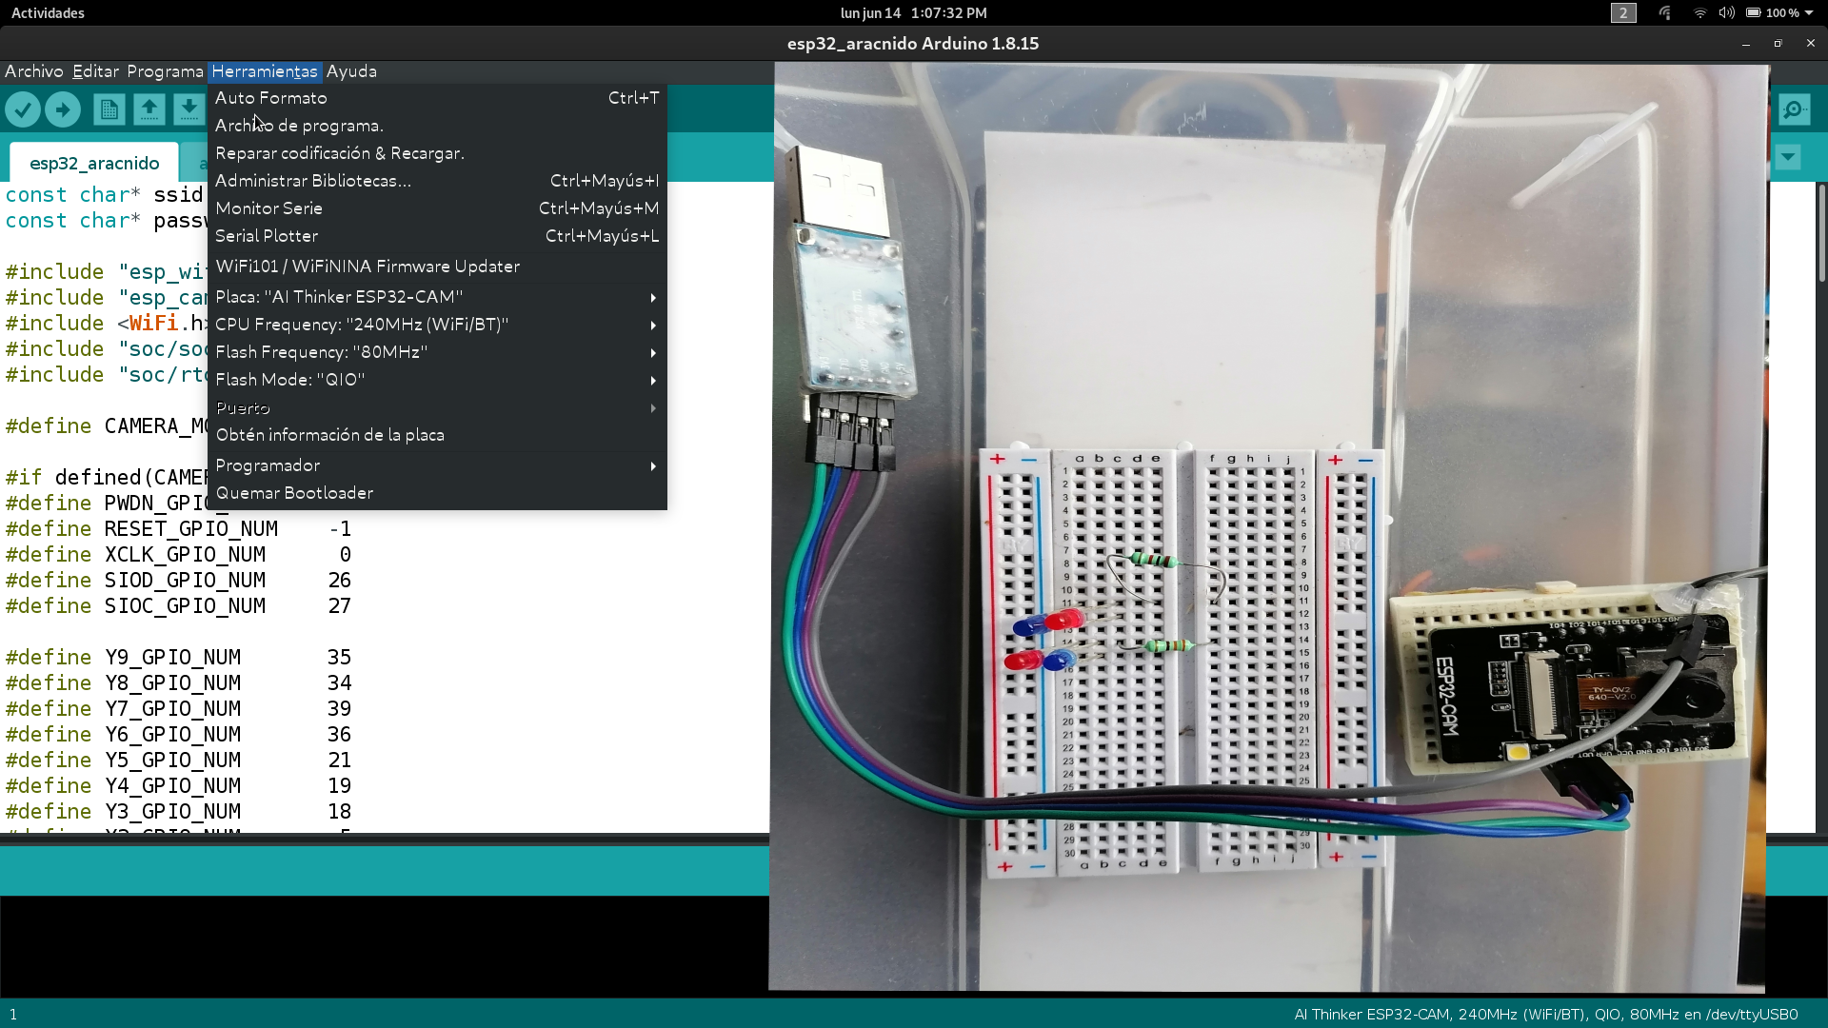
Figura 10 Programador tarjeta esp32cam y editor IDE Arduino
El código realizado permite realizar streaming de vídeo del robot así como las funciones de avanzar, retroceder, mover a la derecha o mover a la izquierda, además permite encender un led que proporciona iluminación a la cámara con la finalidad de hacer más nítida la imagen, este código está disponible en el siguiente repositorio publico https://github.com/ricardo-luna-santos/Aracnido.

Pruebas y Resultados
Durante la implementación y pruebas de funcionalidad del robot arácnido se realizó una red local utilizando tecnología wifi en la banda 2.4, logrando conectar nuestro prototipo a la red y obteniendo como resultados el control total de las funciones del robot ver Figura 11, en esta práctica se logró la captura de vídeo, captura de imágenes, avanzar, retroceder, girar a la derecha, girar a la izquierda, parar, encender led y una comunicación bidireccional desde un dispositivo móvil o computadora personal que se encontraba en el mismo rango de red para mayor conocimiento acerca de los resultados te invitamos a consultar el vídeo en la siguiente dirección web .
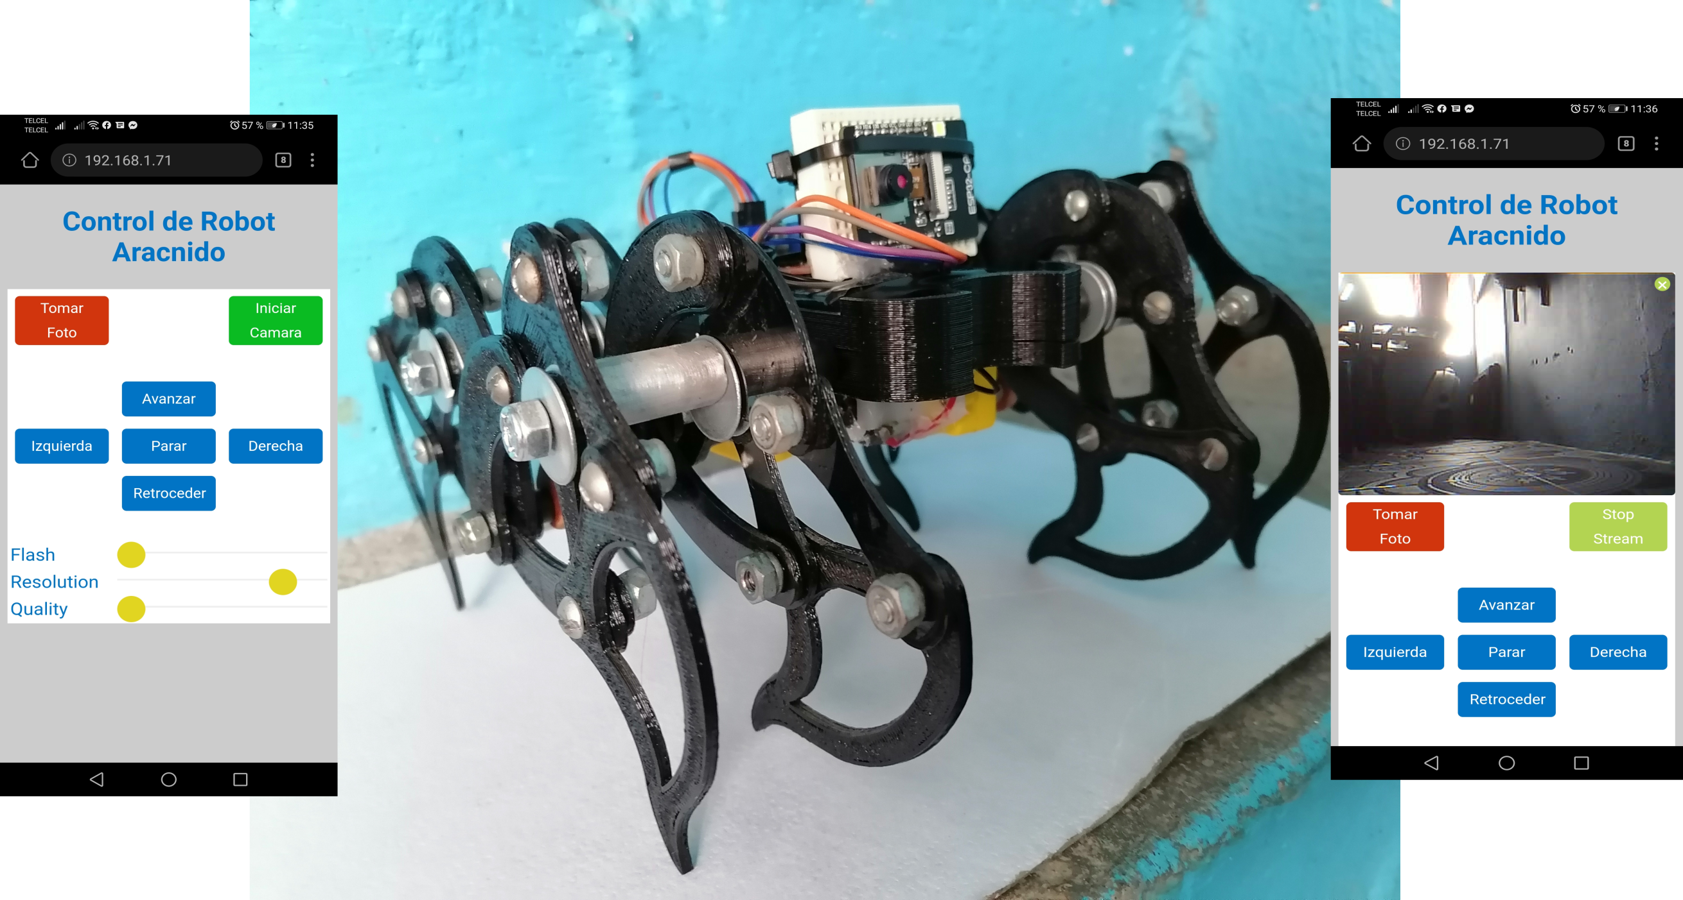
Figura 11 prototipo de robot arácnido con implementación de IoT

CONCLUSIONES
La robótica permite al ser humano realizar tareas comunes y repetitivas de forma más rápida y automatizada sin dejar a un lado el control que pueda proporcionar un experto en la programación, implementación o desarrollo del proceso, en algunas ocasiones las actividades que desarrolla el ser humano ponen en peligro la integridad, seguridad y compromete las funciones que desarrolla el ser humano en su vida cotidiana. La robótica aporta al ser humano la facilidad de mejorar y realizar su trabajo y con la incorporación del internet de las cosas estas tareas se pueden realizar a distancia sin poner en peligro la vida o la integridad física de una persona.

REFERENCIAS
Muñoz, A., & Díaz, M. D. R. (2009). Metodología por proyectos en el área de conocimiento del medio. Revista docencia e investigación, 19, 101-126.
Wong, W., Thevenet, H. A., & i Miralles, E. R. (1995). Fundamentos del diseño.
Jiménez Fernández, C. J., López Ojeda, A., & León de Mora, C. (2010). Metodología de diseño electrónico dentro de prácticas obligatorias de laboratorio. Pixel-Bit, 37, 19-27.
Riegel, J., Mayer, W., & van Havre, Y. (2016). FreeCAD.

